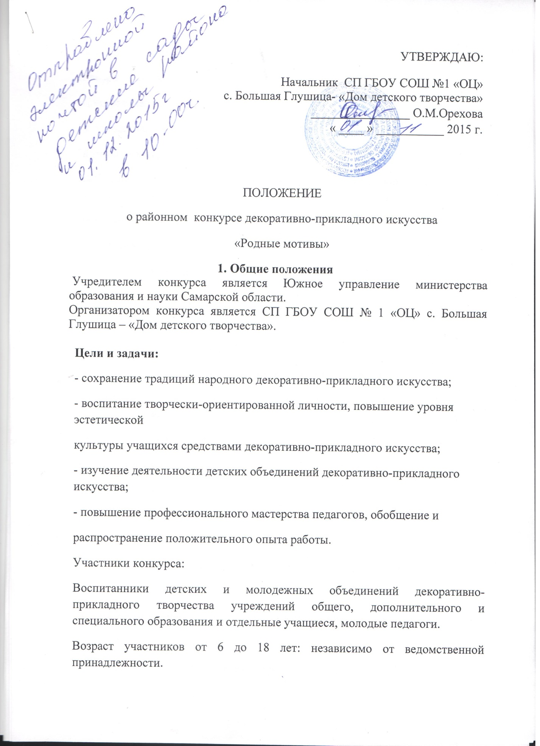

Возраст участников от 6 до 18 лет: независимо от ведомственной принадлежности.
I возрастная категория - 6 - 9 лет;
II возрастная категория - 10 - 13 лет;
III возрастная категория - 14 - 17 лет;
IV возрастная категория – 18 – лет.
Жанры конкурса:
Любые направления декоративно-прикладного искусства как традиционные, так и современные.
Номинации конкурса:
1. «Лучшая композиция»;
2. «Лучшая авторская работа»;
3. «Мастер»;
4. «Дебют»;
5. «Традиционный народный промысел».
Порядок подготовки и проведения районной выставки.
В период подготовки районного конкурса проводятся смотры-конкурсы детских объединений декоративно-прикладного искусства в учреждении
I этап – учрежденческий (декабрь 2015 г.)
II этап – районный отборочный ( до10 февраля 2016 г. )
Приложение № 1
III этап – областной конкурс ( февраль-март 2016 г.)
Критерии оценки.
- Техническое мастерство исполнения работ в выбранном жанре.
- Создание образа в выбранном жанре.
- Соответствие технологии исполнения в традиционных видах ремесла
этнографическим образцам.
- Оригинальность композиционного решения.
- Инновационные технологии в декоративно-прикладном искусстве.
Оргкомитеты учрежденческого этапа до 10 февраля 2016г.
направляют в СП «Дом детского творчества» следующие документы и материалы:
− Заявка (Форма 1) подается вместе с работой.
− Характеристика творческой деятельности автора, заверенная директором
учреждения .
На выставку не принимаются экспонаты выставки 2015г.
Работы в оргкомитет районного этапа передаются на основании акта приема-передачи документов (2 экземпляра). После передачи работ ответственность за сохранение ложится на районный оргкомитет до окончания конкурса 2015 года. После окончания конкурса организаторы конкурса не несут ответственность за сохранность экспонатов.

Финансовые условия участников областного этапа.
( для победители районного этапа)
Организационный взнос с одного участника областной выставки составляет:
300 руб. - коллективная композиция; 150 руб. - авторская работа.
Взнос взимается с каждой работы.
Оплата производится в СП «Дом детского творчества» вместе с заявкой.
Подведение итогов, определение победителей и призеров.

Приложение 1
ГБОУ ДОД ЦРТДЮ «Центр социализации молодежи»
ЗАЯВКА
на участие в областной выставке ДПИ «Родные мотивы»
1. Территория и учреждение_______________________________________
2. Ведомственная принадлежность__________________________________
3. Почтовый адрес и телефон учреждения____________________________
4. Название работ________________________________________________
5. Техника исполнения____________________________________________
6. Направление ДПИ _____________________________________________
7. Фамилия, имя, отчество и возраст автора__________________________
8. ФИО педагога (полностью)______________________________________
9. Телефон педагога (сотовый) _____________________________________
10. Телефон родителя, имя, отчество (сотовый)_________________________
11. Краткая творческая характеристика (достижения участника за 2014-2015гг.
для участников идущих сразу на отборочный этап)(копии дипломов)
____________________________
Руководитель учреждения ( подпись и печать)

